个性化厨房空间布局设计
任务书

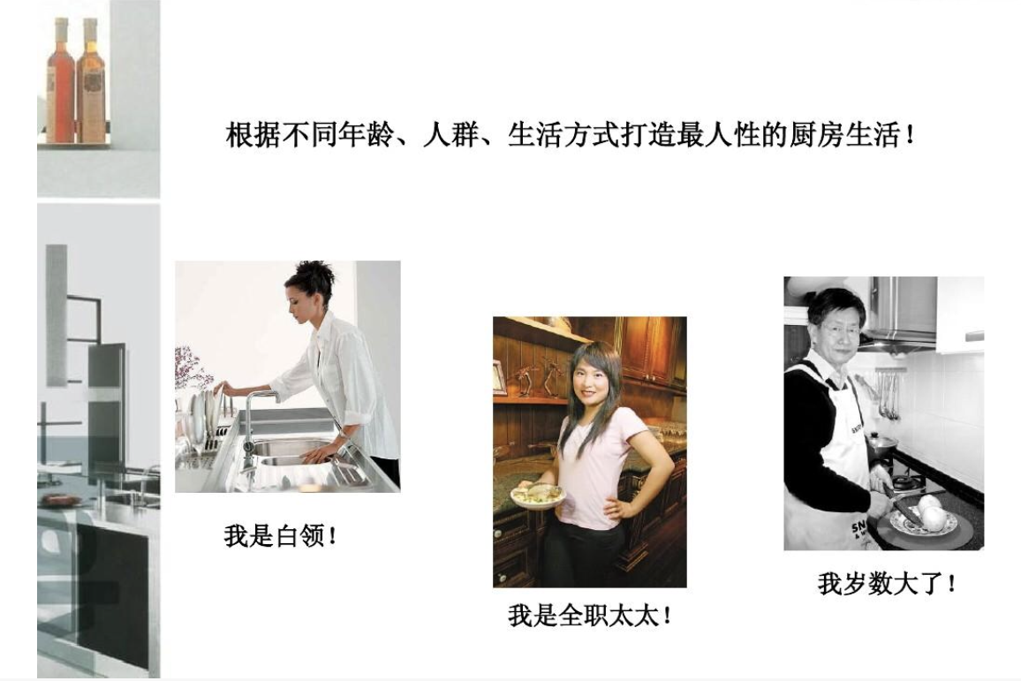
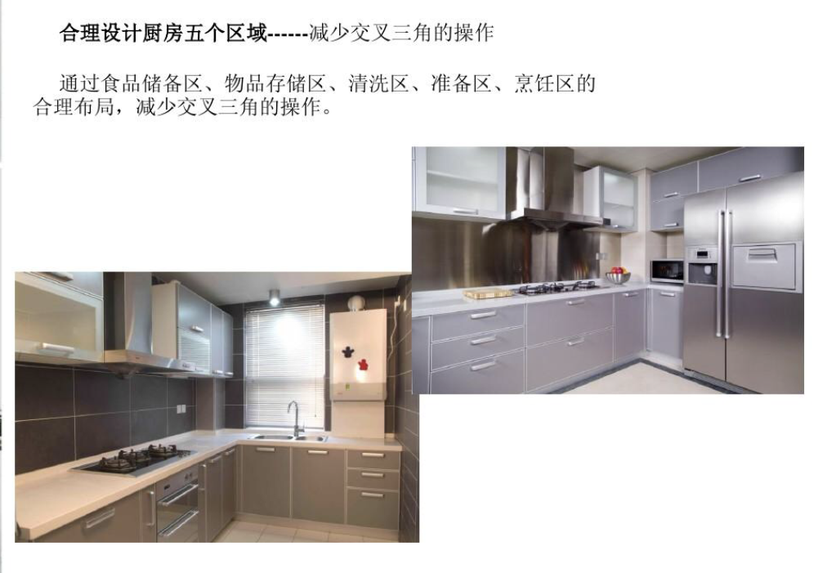
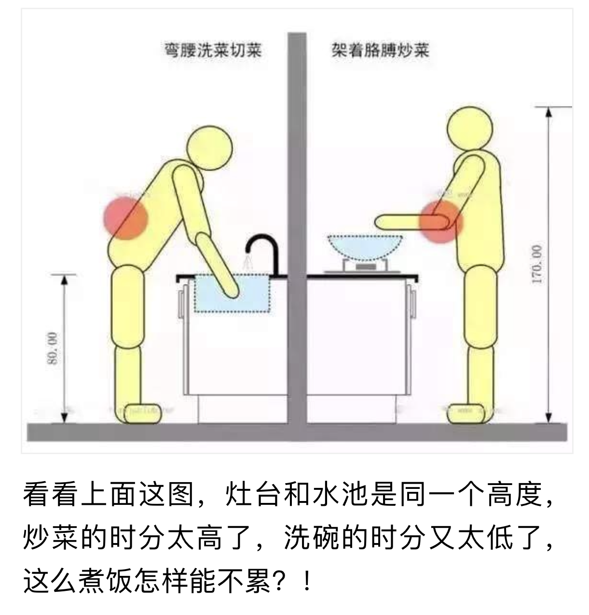

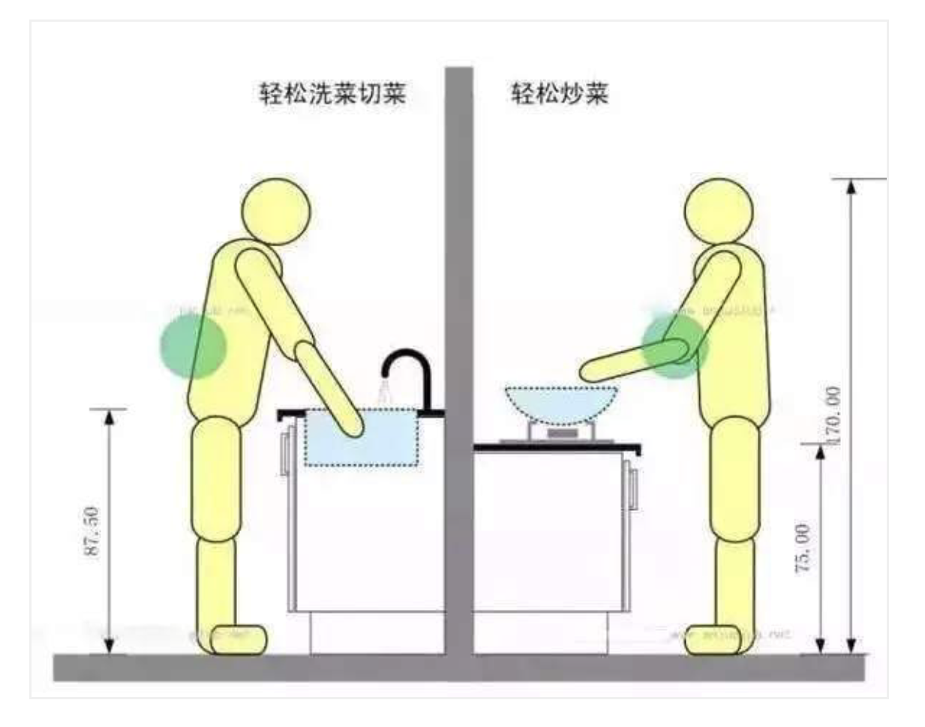

个性化厨房空间布局设计

厨房因其功能的必要性成为室内居住空间必不可少的组成部分，厨房作为高频率使用空间，不仅要容纳繁多的厨房用具，同时还必须考虑操作的方便与舒适，在满足功能的同时，还要体现使用者的爱好、品味及特定需求，进而满足对厨房“人性化”需求，使厨房成为人们居家生活开始的美好起点。
任务描述：
一、人性化设计是在设计中对人的心理生理需求和精神追求的尊重和满足，是设计中的人文关怀，是对人性的尊重。现代厨房的人性化设计可从以下几个面来进行：
1、平面布置的合理性；
2、空间组织的科学性；
3、清洁卫生的方便性；
4、水电布线的安全性；
二、橱柜的合理配制是实行人性化的基本手段
以厨炊操作要求、人体及动作尺寸、厨具设备尺寸为依据，以合理划分组织空间、满足使用为目的，且具有一定审美功能的厨房专用家具，它的功能性更强，将洗涤池、炉灶、冰箱、操作台、贮藏柜等各自独立的厨房设备们为一个整体来考虑，既是满足现代厨房炊事功能的媒介，又是美化厨房环境的主体元素。

任务实施
项目一：以课前采访对象为设计业主，小组讨论，归纳出设计关键词（3min）

 | 临秋小组 | 黑蚁小组 | 织梦小组
业主特征
业主需求
其他

项目二：厨房布局空间设计（10min）
任务：每个设计小组依据业主的特征、需求，设计厨房布局空间。
(1)运用BIM软件，建立厨房布局空间设计模型；
（2）填写设计方案的数据；
高度 | H1 | 操作台高度 |  | 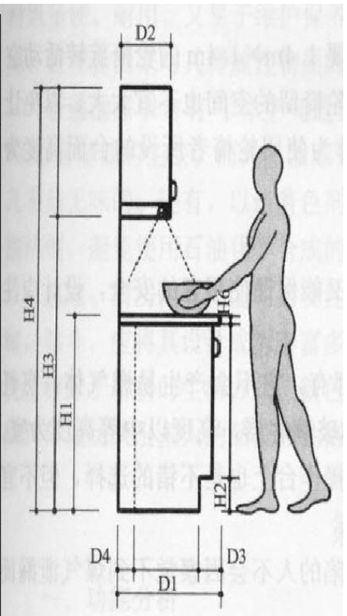
高度 | H2 | 踢脚板
高度 | H3 | 地面到吊柜净高
高度 | H4 | 高柜顶部净高
进深 | D1 | 操作台进深
进深 | D2 | 吊柜进深
进深 | D3 | 操作台前沿凹口深度

项目三：小组汇报方案（2min）
各小组派学生代表上台汇报、讲解小组设计方案，并答疑。

